小学生の保護者の方へ
資料１-２

子ども・子育て支援事業に関する
ニーズ調査票

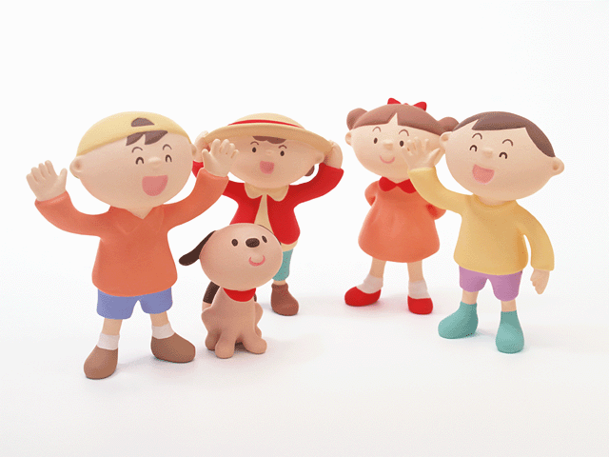

いただいた回答は塩竈市の子育て支援の充実に生かされます

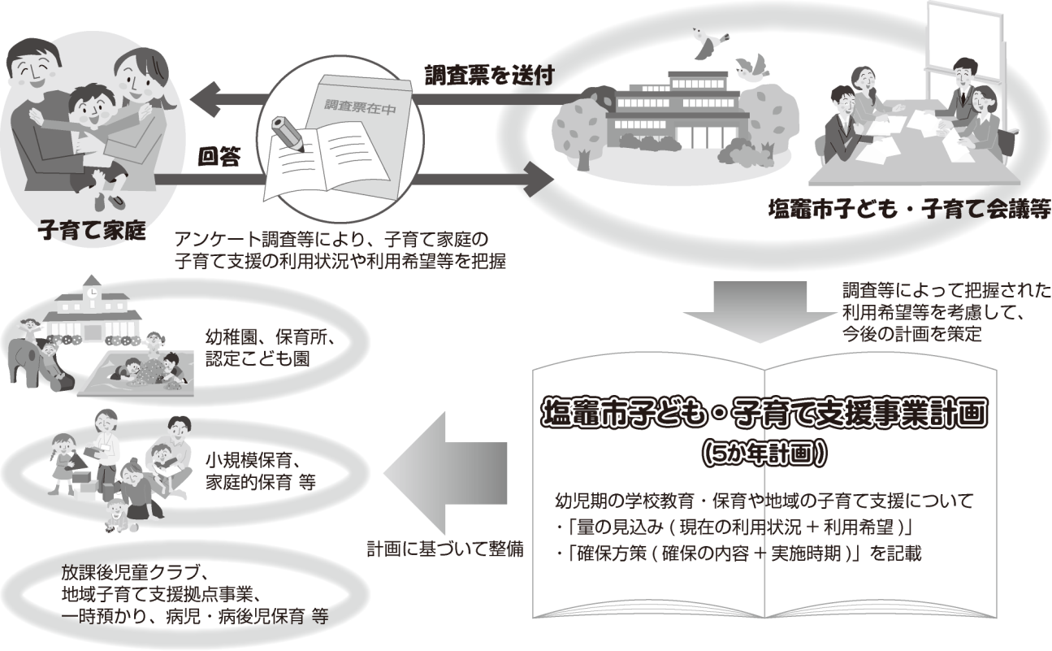

調査に関するお問い合わせは、下記までお願い致します。
塩竈市役所子育て支援課家庭支援係 電話022-353-7797

調査協力のお願い

日頃より、塩竈市に対してご理解とご協力をいただき、誠に有難うございます。
平成27年４月から、「子ども・子育て支援法」に基づく新たな子ども・子育て支援制度が施行され、幼児期の学校教育や保育をはじめとする、地域の子ども・子育て支援の充実がこれまで以上に図られます。
塩竈市では、新制度に即した新事業計画を策定し、平成27年４月以降におけるサービスの充実を図るために、どのような施設やサービスを、「いつまでに」「どれくらい」「どのように」整備し実施していくかを定めることが必要となります。
そのために、市内の子育て家庭の皆様から、子ども・子育て支援のための施設やサービスの利用について、現状とご希望をお聞かせいただくために、アンケートを実施することになりました。皆様からご回答された内容は、今後の塩竈市の子ども・子育て支援のあり方を決めるための貴重な資料とさせていただきます。なお、これ以外の目的には一切使用いたしませんので、ご安心ください。ご多忙とは存じますが、調査にご協力くださいますようお願い申し上げます。

平成25年11月○日
塩竈市長 佐藤 昭

【ご記入にあたってのお願い】

１ アンケートには、宛名のお子さんの保護者の方が記入してください。
（無記名ですので、氏名・住所の記入の必要はありません）
２ ご回答は、選択肢に○をつけてお選びいただく場合と、数字などを記入していただく場合があります。
３ 設問によって、「あてはまる番号１つに○」「あてはまる番号すべてに○」など、回答数を指定している場合は、指定の範囲内で○をつけてください。
また、「その他」をお選びいただいた場合、その後にある（ ）内には、具体的な内容を記入してください。
４ 数字で時刻をご記入いただく場合は、「午前」「午後」を分けないで、「午後６時」を 「１８時」のように24時間制で記入してください。
５ 設問のご回答によって、次の設問に回答していただく必要がなくなる場合がありますので、ことわり書きや矢印に従って回答してください。特にことわり書きのない場合は次の設問にお進みください。
６ ご記入が済みましたら、お手数ですが同封の返信用封筒に入れて、１１月○日（○）までにご投函ください。

お住まいの地域についてうかがいます。

問１ お住まいの地区はどれになりますか。（あてはまる番号１つに○）
１．第一小学校区 | ２．第二小学校区 | ３．第三小学校区
４．月見ヶ丘小学校区 | ５．杉の入小学校区 | ６．玉川小学校区
７．浦戸第二小学校区

封筒の宛名のお子さんとご家族の状況についてうかがいます。

問２ 宛名のお子さんの生年月をご記入ください。 ※（[ ]内に数字でご記入ください）
平成 [ ]年 [ ]月生まれ

問３ 宛名のお子さんのきょうだいは何人いらっしゃいますか。
※宛名のお子さんを含めた人数を[ ]内に数字で記入してください。
※お子さんが２人以上の場合は、末子の生年月をご記入ください。（[ ]内に数字でご記入ください）
きょうだい数 [ ]人末子の生年月 平成 [ ]年 [ ]月生まれ

問４ この調査票にご回答いただく方はどなたですか。宛名のお子さんからみた関係でお答えください。
（あてはまる番号１つに○）
１．母親 | ２．父親 | ３．その他（ ）

問５ この調査票に回答いただいている方の配偶関係についてお答えください。
（あてはまる番号１つに○）
１．配偶者がいる | ２．配偶者はいない

問６ 宛名のお子さんの子育て（教育を含む）を主に行っているのはどなたですか。
※お子さんからみた関係でお答えください。（あてはまる番号１つに○）
１．父母ともに | ２．主に母親 | ３．主に父親 | ４．主に祖父母 | ５．その他（ ）

保護者の就労状況についてうかがいます。

問７ 宛名のお子さんの保護者の現在の就労状況（自営業、家族従事者含む）をうかがいます。
※「フルタイム」・・・１週５日程度・１日８時間程度の就労

※「パート・アルバイト」・・・「フルタイム」以外の就労

（１）母親 （あてはまる番号１つに○） ※父子家庭の場合は記入不要です。
１．フルタイムで就労しており、産休・育休・介護休業中ではない
２．フルタイムで就労しているが、産休・育休・介護休業中である | ⇒ （1）-1へ
３．パート・アルバイト等で就労しており、産休・育休・介護休業中ではない
４．パート・アルバイト等で就労しているが、産休・育休・介護休業中である
５．以前は就労していたが、現在は就労していない | ⇒ （２）へ
６．これまで就労したことがない

（１）-1 （１）で「１．～４．」（就労している）に○をつけた方にうかがいます。
家を出る時間と帰宅時間を、[ ]内に数字でご記入ください。
※時間が一定でない場合は、もっとも多いパターンについてお答えください。
※産休・育休・介護休業中の方は、休業に入る前の状況についてお答えください。
※時間は、必ず （例）８時～18時のように、24時間制でお答えください。
家を出る時間 [ ]時台 | 帰宅時間 [ ]時台

（２）父親 （あてはまる番号１つに○） ※母子家庭の場合は記入不要です。
１．フルタイムで就労しており、育休・介護休業中ではない
２．フルタイムで就労しているが、育休・介護休業中である | ⇒ （２）-1へ
３．パート・アルバイト等で就労しており、育休・介護休業中ではない
４．パート・アルバイト等で就労しているが、育休・介護休業中である
５．以前は就労していたが、現在は就労していない | ⇒ 問９へ
６．これまで就労したことがない

（２）-1 （２）で「１．～４．」（就労している）に○をつけた方にうかがいます。
家を出る時間と帰宅時間を、[ ]内に数字でご記入ください。
※時間が一定でない場合は、もっとも多いパターンについてお答えください。
※育休・介護休業中の方は、休業に入る前の状況についてお答えください。
※時間は、必ず（例）８時～18時のように、24時間制でお答えください。
家を出る時間 [ ]時台 | 帰宅時間 [ ]時台

問８ 問７の（１）または（２）で「３．４．」（パート・アルバイト等で就労している）に○をつけた方にうかがいます。 ⇒該当しない方は、問10へ

フルタイムへの転換希望はありますか。（あてはまる番号１つに○）
（１）母親
１．フルタイムへの転換希望があり、実現できる見込みがある
２．フルタイムへの転換希望はあるが、実現できる見込みはない
３．パート・アルバイト等の就労を続けることを希望
４．パート・アルバイト等をやめて子育てや家事に専念したい

（２）父親
１．フルタイムへの転換希望があり、実現できる見込みがある
２．フルタイムへの転換希望はあるが、実現できる見込みはない
３．パート・アルバイト等の就労を続けることを希望
４．パート・アルバイト等をやめて子育てや家事に専念したい

問９ 問７の（１）または（２）で「５．以前は就労していたが、現在は就労していない」または「６．これまで就労したことがない」に○をつけた方にうかがいます。 ⇒該当しない方は、問10へ
就労したいという希望はありますか。（あてはまる番号・丸数字それぞれ１つに○）
※該当する[ ]内には数字をご記入ください。
※時間は、必ず（例）８時～18時のように24時間制でご記入ください。

（１）母親
１．子育てや家事などに専念したい（就労の予定はない）
２．１年より先、一番下の子どもが [ ]歳になったころに就労したい
３．すぐにでも、もしくは１年以内に就労したい
→希望する就労形態 | ① フルタイム  ② パートタイム・アルバイト等  →1週当たり [ ]日 1日当たり [ ]時間程度

（２）父親
１．子育てや家事などに専念したい（就労の予定はない）
２．１年より先、一番下の子どもが [ ]歳になったころに就労したい
３．すぐにでも、もしくは１年以内に就労したい
→希望する就労形態 | ① フルタイム  ② パートタイム・アルバイト等  →1週当たり [ ]日 1日当たり [ ]時間程度

放課後の過ごし方についてうかがいます。

問10 宛名のお子さんが小学校１～３年生の方にうかがいます。 ⇒小学校４～６年生の方は、問11へ
放課後（平日の小学校終了後）の時間をどのような場所で過ごしていますか、または過ごさせたいと思いますか。（あてはまる番号すべてに○）
※それぞれ該当する週当たり日数を[ ]内に数字でご記入ください。
※「放課後児童クラブ」の場合には、利用を希望する時間も[ ]内に数字でご記入ください。
（例）８時～18時のように24時間制でご記入ください。

１．自宅 | 週[ ]日くらい
２．祖父母宅や友人・知人宅 | 週[ ]日くらい
３．塾や習い事  （ピアノ教室、サッカークラブ、学習塾など） | 週[ ]日くらい
４．学び支援 | 週[ ]日くらい
５．児童館 | 週[ ]日くらい
６．放課後子ども教室 ※市は未実施 | 週[ ]日くらい
７．放課後児童クラブ（学童保育） | 週[ ]日くらい →下校時から[ ]時台まで
８．ファミリー・サポート事業 | 週[ ]日くらい
９．その他（公民館、公園など） | 週[ ]日くらい

「ファミリー・サポート事業」･･･お子さんを預かってほしい方（利用会員）、お子さんを預かることができる方（協力会員）がそれぞれ会員となり、相互の信頼関係のもとに子育てを助け合う会員組織です。どちらも会員登録が必要です。

「放課後児童クラブ」･･･学童保育（仲よしクラブ）とも呼ばれ、保護者が就労等により昼間家庭にいない場合、指導員の下、学校の空き教室や幼稚園（民間の場合）などで子どもの生活の場を提供するものです。事業の利用にあたっては、一定の利用料がかかります。

「放課後子ども教室」･･･地域の方々の協力を得て、放課後や週末に小学校や公民館で学習・スポーツ・文化芸術活動などを体験する取組です。保護者の就労の有無に関わらず、すべての小学生が利用できます。塩竈市では未実施です。

問11 すべての方（お子さんが小学校１～３年生の方も含む）にうかがいます。
小学校４～６年生の間は、放課後（平日の小学校終了後）の時間をどのような場所で過ごしていますか、または過ごさせたいと思いますか。（あてはまる番号すべてに○）
※それぞれ該当する週当たり日数を[ ]内に数字でご記入ください。
※「放課後児童クラブ」の場合には、利用を希望する時間も[ ]内に数字でご記入ください。
（例）８時～18時のように24時間制でご記入ください。

※小学校１～３年生の方は、だいぶ先のことになりますが、現在お持ちのイメージでお答えください。
１．自宅 | 週[ ]日くらい
２．祖父母宅や友人・知人宅 | 週[ ]日くらい
３．塾や習い事  （ピアノ教室、サッカークラブ、学習塾など） | 週[ ]日くらい
４．学び支援 | 週[ ]日くらい
５．児童館 | 週[ ]日くらい
６．放課後子ども教室 ※市は未実施 | 週[ ]日くらい
７．放課後児童クラブ（学童保育） | 週[ ]日くらい →下校時から[ ]時台まで
８．ファミリー・サポート事業 | 週[ ]日くらい
９．その他（公民館、公園など） | 週[ ]日くらい
※「放課後子ども教室」、「放課後児童クラブ」、「ファミリー・サポート事業」の事業内容については、前頁（問10）をお読みください。

問12 問10または問11で「７．放課後児童クラブ（学童保育）」に○をつけた方にうかがいます。
⇒ 上記に該当しない方は、問13へ
宛名のお子さんについて、土曜日と日曜日・祝日に、放課後児童クラブの利用希望はありますか。
（（１）（２）それぞれについて、あてはまる番号１つに○）
※利用したい時間帯を[ ]内に数字でご記入ください。（例）８時～18時のように24時間制でご記入ください。

（１）土曜日
１．低学年（１～３年生）の間は利用したい |  | 利用したい時間帯
２．高学年（４～６年生）になっても利用したい |  | [ ]時台から[ ]時台まで
３．利用する必要はない

（２）日曜・祝日
１．低学年（１～３年生）の間は利用したい |  | 利用したい時間帯
２．高学年（４～６年生）になっても利用したい |  | [ ]時台から[ ]時台まで
３．利用する必要はない

問13 宛名のお子さんについて、お子さんの夏休み・冬休みなどの長期の休暇期間中の放課後児童クラブの利用希望はありますか。（あてはまる番号１つに○）
※利用したい時間帯を[ ]内に数字でご記入ください。（例）８時～18時のように24時間制でご記入ください。
１．低学年（１～３年生）の間は利用したい |  | 利用したい時間帯
２．高学年（４～６年生）になっても利用したい |  | [ ]時台から[ ]時台まで
３．利用する必要はない

問14 お住まいの地域における子育ての環境や支援への満足度をお答えください。
（あてはまる番号１つに○）
満足度が低い |  |  |  |  | 満足度が高い
１ | ２ |  | ３ | ４ |  | ５

問15 最後に、塩竈市の子ども・子育て支援に関してご意見がございましたら、ご自由にご記入ください。

調査にご協力いただきまして、ありがとうございました。
同封の封筒（切手は貼らず）に入れ、○月○日までに
郵便ポストへご投函ください。

